CHỦ ĐỀ 6: MẸ TRONG TRÁI TIM EM
Ngày soạn: …………
Ngày dạy: …………
TIẾT 23

*Học bài hát: Chỉ có một trên đời
*Thường thức âm nhạc: Giới thiệu Nhạc sĩ Johannes Brahms và tác phẩm Lullaby

CHỦ ĐỀ 6: MẸ TRONG TRÁI TIM EM

I. MỤC TIÊU
1. Kiến thức:
- HS hát đúng giai điệu, lợi ca bài hát Chỉ có một trên đời
- Hiểu đôi nét về cuộc đời, thành tựu âm nhạc của nhạc sĩ Johannes Brahms, biết ông là nhạc sĩ thiên tài người Đức.
2. Năng lực:
- Năng lực chung: năng lực thể hiện âm nhạc, cảm thụ và hiểu biết âm nhạc
- Năng lực đặc thù
+ Biết thể hiện đúng sắc thái bài hát và vằng các hình thức
+ Cảm nhận được giai điệu, nội dung, sắc thái của bài hát Chỉ có một trên đời
+ Cảm nhận được giai điệu của bản nhạc Lullaby.
3. Phẩm chất:
- Qua giai điệu, lời ca của bài hát Chỉ có một trên đời, HS càng thêm yêu và kính trọng mẹ. Qua đó, hiểu được vị trí và tầm quan trọng của người mẹ đối với mỗi người con.
II. THIẾT BỊ DẠY HỌC VÀ HỌC LIỆU
1. Giáo viên: SGV, đàn phím điện tử, nhạc cụ gõ, phương tiện nghe – nhìn và các tư liệu file âm thanh phục vụ cho tiết dạy.

2. Học sinh: GSK âm nhạc 6, nhạc cụ gõ. Tìm hiểu trước về bài Chỉ có một trên đời và nhạc sĩ Johannes Brahms

III. TIẾN TRÌNH DẠY HỌC
1. Hoạt động 1: Khởi động (Mở đầu)
a. Mục tiêu: Tạo hứng thú cho HS vào bài học và giúp HS có hiểu biết ban đầu về bài học mới
b. Nội dung: HS nghe nhạc, hát và vận động theo yêu cầu
c. Sản phẩm: HS thực hiện theo yêu cầu của GV
d. Tổ chức thực hiện:
GV mở nhạc nền, HS hát kết hợp vận động cơ thể nhẹ nhàng theo bài hát Mưa rơi
2. Hoạt động 2: Hình thành kiến thức mới (Khám phá)
* Kiến thức 1: Học hát: Chỉ có một trên đời
a. Mục tiêu: HS nghe bài hát và cảm nhận được nhịp điệu
b. Nội dung: HS nghe bài hát Chỉ có một trên đời
c. Sản phẩm: HS đưa ra được câu trả lời phù hợp với câu hỏi GV đưa ra
d. Tổ chức thực hiện:
HĐ CỦA GV VÀ HS | NỘI DUNG
- GV bật nhạc bài hát cho HS nghe để cảm nhận  - Hướng dẫn học sinh vỗ tay theo phách theo đúng nhịp điệu  + Gọi 1 số học sinh lên bảng thực hành vỗ tay theo đúng nhịp  Yêu cầu các nhóm HS tìm hiểu nội dung bài hát SGK hoặc qua phần tìm hiểu trước  - Nêu những hình ảnh gây ấn tượng trong một số câu hát trong bài  - HS xung phong phát biểu tìm hiểu về tác giả và bài hát  + GV đánh giá nhận xét, bổ sung nội dung bài hát cùng HS  - Yêu cầu các nhóm HS tìm hiểu nội dung bài hát SGK hoặc qua phần tìm hiểu trước  - Nêu những hình ảnh gây ấn tượng trong một số câu hát trong bài  - GV gọi các nhóm/ cá nhân thể hiện bài hát trước lớp, HS còn lại nghe và nhận xét  - GV hướng dẫn học sinh khởi động giọng theo mẫu tự chọn.  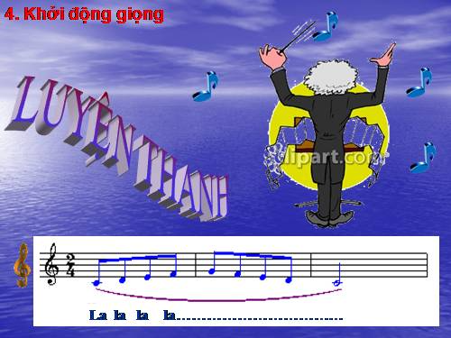  - HS luyện thanh theo mẫu của GV.  - GV hát mẫu câu đầu 1-2 lần, bắt nhịp cho cả lớp  - GV hướng dẫn HS hát từng câu, hát kết nối các câu, ghép đoạn 1,2 và hoàn thiện cả bài.  - GV gọi các nhóm/ cá nhân thể hiện bài hát trước lớp, HS còn lại nghe và nhận xét  + GV sửa những chỗ HS hát sai (nếu có)  + Nhắc nhở học sinh thể hiện giọng hát mềm mại, uyển chuyển, tình cảm tha thiết thể hiện đúng nội dung bài hát | - Học hát Chỉ có một trên đời  - Hát mẫu, cảm thụ âm nhạc.  - Giới thiệu tác giả.  Nhạc sĩ Trương Quang Lục sinh năm 1933 tại Quảng Ngãi, hiện sống và làm việc tại Tp.Hồ Chí Minh  - Ông là tác giả của nhiều ca khúc nổi tiếng như Vàm Cỏ Đông, Hoa Sen Tháp Mười, Quảng Ngãi đất mẹ kiên cường... Riêng lĩnh vực âm nhạc cho thiếu nhi, nhạc sĩ Trương Quang Lục có nhiều tác phẩm nổi phổ biến rộng rãi như: Trái đất này là của chúng em (thơ Định Hải), Màu mực tím, tuổi hồng, tuổi mười lăm, Chỉ có một trên đời..Tìm hiểu bái hát.  - Tìm hiểu bái hát.  - Khởi động giọng  - Dạy hát.

* Kiến thức 2: Nghe và cảm nhận tác phẩm Lullaby
a. Mục tiêu: HS nghe nhạc và cảm nhận âm nhạc
b. Nội dung: Nghe và cảm nhận tác phẩm Lullaby và trả lời một số câu hỏi
c. Sản phẩm: HS cảm nhận âm nhạc hiểu được nội dung bài hát
d. Tổ chức thực hiện :
Hoạt động của GV và HS | Nội dung
- Gv cho học sinh trình bày những hiểu biết của mình về nhạc sĩ Johannes Brahms  + GV gọi một số HS trình bày  + Trình bày thông tin đã chuẩn bị trước  + HS tiếp nhận câu trả lời của hs và trả lời những thắc mắc hs đưa ra ( nếu có)  - GV cho học sinh nghe hoặc xem video tác phẩm Lullaby.  - HS lắng nghe, thư giãn cảm nhận  + Cảm nhận về giai điệu. | 1. Tác giả  - Nhạc sĩ Johannes Brahms là một nhà soạn nhạc, nghệ sĩ dương cầm và chỉ huy dàn  nhạc người Đức.  - Ông sáng tác nhiều thể loại như. ca khúc, nhạc giao hưởng, nhạc thính phỏng, tam tấu, tứ tấu, sonate cho clarinet.... Ông là người tiếp nồi các truyền thông hiện thực cổ điển và “làm giàu” chúng bằng những thành tựu của chủ nghĩa lãng mạn Đức.
3. Hoạt động 3: Hoạt động luyện tập
a. Mục tiêu: Học sinh luyện tập bài hát theo nhóm
b. Nội dung: HS nghe những lời nhận xét của giáo viên và vận dụng hát theo các hình thức mà GV yêu cầu
c. Sản phẩm: HS hát đúng theo nhịp và trình bày tốt
d. Tổ chức thực hiện:
HOẠT ĐỘNG CỦA GV VÀ HS | NỘI DUNG
- GV hướng dẫn HS:  + Lĩnh xướng 1: Trên tởi cao... cây lúa  + Lĩnh xướng 2: Con chim rừng... ngàn lá hoa (GV hát hoặc chọn 1 HS lĩnh xương).  + Hoà giọng: A á à... có một trên đời (Cả lớp).  - Các nhóm luyện tập bài hát theo các hình thức trên. GV hỗ trợ HS tập hát chỉnh xác khi HS cần sự giúp đỡ. | - Hát theo hình thức lĩnh xướng, hòa giọng
4. Hoạt động 4: Hoạt động vận dụng
a. Mục tiêu: HS vận dụng- sáng tạo các hiểu biết kiến thức, kĩ năng và tích cực thể hiện bản thân trong hoạt động trình bày
b. Nội dung: HS trình bày, biểu diễn bài hát, vẽ
c. Sản phẩm: HS năng động, tích cực biểu diễn âm nhạc, cảm thụ và trình bày hiểu biết về âm nhạc
d. Tổ chức thực hiện:
HOẠT ĐỘNG CỦA GV VÀ HS | NỘI DUNG
- GV yêu cầu HS:  - Hãy chia sẻ với một người bạn thân về tình cảm của em dành cho mẹ. | 1. Vận dụng
- GV cùng HS hệ thống lại các nội dung đã học.

*Hướng dẫn tự học.
- HS tiếp tục luyện tập, hoàn thiện bài hát Chỉ có một trên đời dưới các hình thức đã học để trình diễn trong tiết Vận dụng - Sáng tạo.
-Chuẩn bị bài mới:
- Tìm hiểu trước bài đọc nhạc số 4 và phân lí thuyết cung và nửa cung, trả lời các câu hỏi:
+ Bài đọc nhạc số 4 có những cao độ, trường độ nào?
+ Giữa các bậc âm cơ bản có mấy khoảng cách 1 cung vả nửa cung?

Kết thúc bài học

Ngày soạn: …………
Ngày dạy: …………
TIẾT 24

*Lí thuyết âm nhạc: Giới thiệu cung và nửa cung

*Đọc nhạc: Bài đọc nhạc số 4

I. MỤC TIÊU
1. Kiến thức:
- HS có thể đọc được bài đọc nhạc số 4 đúng tên nốt, cao độ, trường độ.
- Hiểu về cung và nửa cung
2. Năng lực:
- Năng lực chung: năng lực thể hiện âm nhạc, cảm thụ và hiểu biết âm nhạc
- Năng lực đặc thù:
+ Biết đọc Bài đọc nhạc số 4 kết hợp gõ đệm và đánh nhịp 4/4
+ Nhận biết được cung và nửa cung
+ Thể hiện được bài hát Chỉ có một trên đời bằng hình thức khác
3. Phẩm chất:
- Giáo dục HS tính chăm chỉ, ý thức trách nhiệm trong chuẩn bị bài, nhân ái và hợp tác trong làm việc nhóm với các bạn
II. THIẾT BỊ DẠY HỌC VÀ HỌC LIỆU
1. Giáo viên: SGV, đàn phím điện tử, nhạc cụ gõ, phương tiện nghe – nhìn và các tư liệu file âm thanh phục vụ cho tiết dạy.
2. Học sinh: SGK Âm nhạc 6, nhạc cụ gõ. Tìm hiểu trước Bài đọc nhạc số 4 và phần lí thuyết cung và nửa cung

III. TIẾN TRÌNH DẠY HỌC
1. Hoạt động 1: Khởi động
a. Mục tiêu: Tạo hứng thú cho HS vào bài học và giúp HS có hiểu biết ban đầu về bài học mới
b. Nội dung: HS xem video, hát và vận động theo yêu cầu
c. Sản phẩm: HS thực hiện theo yêu cầu của GV
d. Tổ chức thực hiện:
Giáo viên mở một bài hát hoặc một bản nhạc nổi tiếng của nhạc sĩ Johannes Brahms (Ví dụ: Vũ khúc Hungari)
Từ đó, GV dẫn dắt vào bài học mới
2. Hoạt động 2: Hình thành kiến thức mới
* Kiến thức 1: Lí thuyết âm nhạc:
a. Mục tiêu: HS phân biệt được độ cao của các âm trong hàng âm cơ bản, có hiểu biết về cung và nửa cung
b. Nội dung: HS nghe bài hát nghe độ cao của các âm và tìm hiểu về cung và nửa cung
c. Sản phẩm: HS đưa ra được câu trả lời phù hợp với câu hỏi GV đưa ra
d. Tổ chức thực hiện:
HOẠT ĐỘNG CỦA GV VÀ HS | NỘI DUNG
- Gv đàn 7 nốt nhạc trong hàng âm tự nhiên. HS lắng nghe, cảm nhận và phân biệt độ cao giữa các nốt nhạc  - Gv đàn lại 7 nốt nhạc trong hàng âm tự nhiên, nhấn mạnh 2 khoảng cách ½ cung ( Mi- Pha; Si – Đô)  - GV đàn các nốt bất kì có khoảng cách một cung và ½ cung để HS nghe, nhận biết, phân biệt  + Ví dụ 1: So sánh cao độ 2 cặp nốt Đô – Rê và cặp nốt Đô – Đô thăng  + Ví dụ 2: So sánh cao đô 2 cặp nốt Son – La và cặp nốt Son – Son thăng  - Về trực quan: GV yêu cầu học sinh quan sát hình ảnh phím đàn, SGK trang 50, để nhận biết khoảng cách cung và nửa cung trên phím đàn. GV đánh giai điệu câu “Trên trời cao, có muôn vàn ánh sao..” và yêu cầu HS tìm các quãng ½ cung trong bài hát  - Học sinh nghe nhạc, quan sát hình ảnh, làm theo yêu cầu giáo viên để trả lời câu hỏi  - Học sinh trả lời, các học sinh khác nhận xét, bổ sung  - GV củng cố và yêu cầu học sinh nhắc lại khái niệm: Cung và nửa cung là đơn vị thưởng dùng để xác định khoảng cách giữa hai cao độ trong âm nhạc | - Lí thuyết âm nhạc: Giới thiệu cung và nửa cung  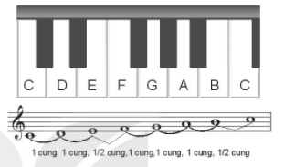
- Kết luận, chốt kiến thức: GV nhận xét, đánh giá, tóm tắt kiến thức cần ghi nhớ.
* Kiến thức 2: Đọc nhạc: Bài đọc nhạc số 4.
a. Mục tiêu: Đọc đúng tên nốt, cao độ, trường độ Bài đọc nhạc số 4.
b. Nội dung: HS đọc gam đô trưởng và trục của gam, luyện tập tiết tấu và luyện tập Bài đọc nhạc số 4
c. Sản phẩm: HS hiểu bài và trình bày bài tốt.
d. Tổ chức thực hiện:
Hoạt động của GV và HS | Nội dung
- GV hướng dẫn HS khai thác bài thông qua hệ thống câu hỏi sau:  + Nhắc lại khái niệm nhịp 4/4  + Bài đọc nhạc có những hình nốt gì ?  + Nêu tên các nốt nhạc có trong bài  + Bài đọc nhạc có mấy ô nhịp ?  - Học sinh trả lời, các học sinh khác nhận xét, bổ sung  - GV nhận xét, sửa sai (nếu có).  - GV đàn và hướng dẫn học sinh đọc cao đô các nốt trong gam Đô trưởng, các nốt trong trục gam đô trưởng.  - GV cùng HS vỗ tay kết hợp đọc mẫu hình tiết tấu trong SGK.  - HS lắng nghe, quan sát âm hình tiết tấu trong SGK và làm theo ( 2-3 lần)  - Luyện tập bài đọc nhạc số 4  - GV đàn giai điệu bài đọc nhạc 2 lần. Hỗ trợ hs chia câu  + Câu 1 : ô nhịp 1, 2  + Câu 2 : ô nhịp 3,4  + Câu 3 : ô nhịp 5,6  + Câu 4 : ô nhịp 7,8  - HS cùng Gv chia câu và tập đọc từng câu nhạc  - Gv quan sát học sinh luyện tập, phát hiện sửa sai cho HS ( nếu có).  - Tiếp tục làm theo trình tự trên đến hết bài và ghép nối cả bài.  - GV đàn cho HS đọc hoàn thiện cả bài. Phát hiện sửa sai cho HS (nếu có). | - Tìm hiểu bài tập đọc nhạc.  - Đọc gam Đô trưởng và trục của gam.  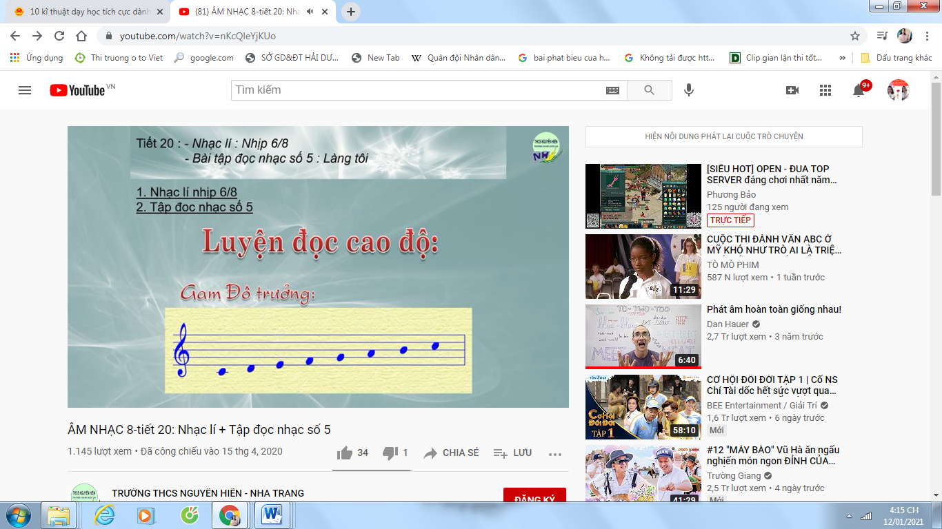  Vũ Tuân  - Luyện tập tiết tấu  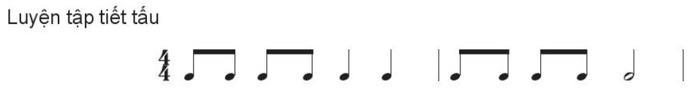  - Tập đọc từng câu  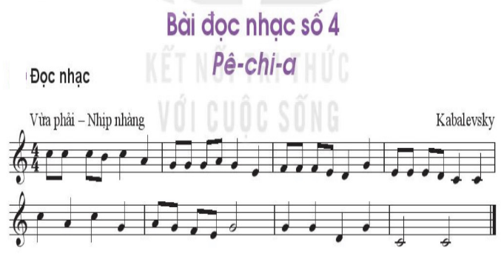
3. Hoạt động 3: Hoạt động luyện tập
a. Mục tiêu: Học sinh luyện tập tốt tất cả kiến thức vừa học trong bài
b. Nội dung: Học sinh luyện tập đọc nhạc kết hợp gõ đệm và đánh nhịp 4/4
c. Sản phẩm: HS thực hành đúng theo nhịp và trình bày tốt
d. Tổ chức thực hiện:
HĐ CỦA GV VÀ HS | NỘI DUNG
- Hướng dẫn HS tập đọc nhạc kết hợp gõ đệm theo phách: nhân vào phách | và phách 3. gõ nhẹ ở phách 2 và 4 (hoạt động nảy có thẻ vỗ tay hoặc gõ đệm một vải nhạc cụ tiết tấu thanh phách, nhạc cụ tự tạo).  - Hướng đẫn HS cách gõ đêm: Nhịp nhàng, âm thanh nhỏ mang tính chất đệm cho bài hay hơn,  - Các nhóm ôn luyện đọc nhạc kết hợp gõ đệm  - GV hướng dẫn, ôn lại cho HS cách đánh nhịp 4/4 (theo sơ đồ SGK trang 25).  - Các nhóm luyện tập đọc nhạc kết hợp đánh nhịp 4/4. GV hỗ trợ, lưu ý sửa sai cho HS.  - Gọi 1 - 2 nhóm trình bày trước lớp. HS nhận xét cho nhau vả sửa sai (nếu có).  - GV khích lệ HS các nhóm đánh giá lẫn nhau. GV nhận xét, chốt lại các ý kiến.  - Gợi một vài nhóm biểu diễn trước lớp. HS tự nhân xét và nhận xét cho nhau.  - GV nhận xét, đánh giá, tuyên đương các nhóm có phần biểu diễn tốt. | - Đọc nhạc kết hợp gõ đệm và đánh nhịp 4/4.  - Gõ đệm theo phách  - Kết hợp đánh nhịp 4/4  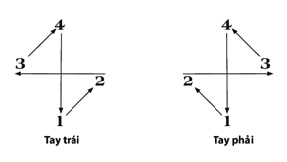

4. Hoạt động 4: Hoạt động vận dụng
a. Mục tiêu: HS vận dụng- sáng tạo các hiểu biết kiến thức, kĩ năng và tích cực thể hiện bản thân trong hoạt động trình bày
b. Nội dung: HS trình bày, biểu diễn bài hát
c. Sản phẩm: HS năng động, tích cực biểu diễn âm nhạc, cảm thụ và trình bày hiểu biết về âm nhạc
d. Tổ chức thực hiện:
Hoạt động của GV và HS | Nội dung bài học
- HS vận đụng cách đánh nhịp 4/4 vào các bại hát hoặc bài đọc nhạc có cùng loại nhịp 4/4  - HS tìm trong bài hát Chỉ có một trên đời và các bài khác khoảng cách 1 cung và nửa cung. | 1. Vận dụng

*Hướng dẫn tự học.
- GV yêu cầu HS nhắc lại những nội dung chính đã học.
-Chuẩn bị bài mới:
- HS tiếp tục ôn luyện nhạc cụ giai điệu và chuẩn bị cho tiết học sau.

Kết thúc tiết học

Ngày soạn: …………
Ngày dạy: …………
TIẾT 25

*NHẠC CỤ GIAI ĐIỆU
*Ôn bài hát: CHỈ CÓ MỘT TRÊN ĐỜI

I. MỤC TIÊU
1. Kiến thức:
- Recorder(Xem Video clip): Bấm đúng và thổi được nốt Rê 2. Luyện tập bài Luyện mẫu âm đúng kĩ thuật và đúng cao độ, trường độ.
- Kèn phím(Xem Video clip): Thực hiện đúng kĩ thuật bấm vắt ngón khi chơi gam Đô trưởng theo chiều đi lên.Luyện tập bài luyện mẫu âm đúng kí thuật và đúng cao độ, trường độ.
2. Năng lực:
- Năng lực chung: năng lực thể hiện âm nhạc, cảm thụ và hiểu biết âm nhạc
- Năng lực đặc thù:
+ Biết điều chỉnh cường độ nhạc cụ để thể hiện sắc thái khi giai điệu vang lên;
+Thể hiện được bài hát Chỉ có một trên đời bằng hình thức khác.
3. Phẩm chất:
- Rèn luyện tính chăm chỉ, kiên trì tập luyện cá nhân và làm việc nhóm
II. THIẾT BỊ DẠY HỌC VÀ HỌC LIỆU
1. Giáo viên: SGV, video clip (recorder, kèn phím), đàn phím điện tử, file âm thanh (beat nhạc) phục vụ cho tiết dạy.
2. Học sinh: SGK âm nhạc 6, recorder hoặc kèn phím, tự ôn luyện bài luyện mẫu âm đã học.
III. TIẾN TRÌNH DẠY HỌC
1. Hoạt động 1: Hoạt động khởi động (mở đầu)
a. Mục tiêu: Tạo hứng thú cho HS vào bài học và giúp HS có hiểu biết ban đầu về bài học mới
b. Nội dung: HS nghe nhạc, hát và vận động theo yêu cầu
c. Sản phẩm: HS thực hiện theo yêu cầu của GV
d. Tổ chức thực hiện:
Gv bật clip có nhạc đệm, bắt nhịp cho HS xem nghe lại bài đã học ở chủ đề 4.
2. Hoạt động 2: Hình thành kiến thức mới
* Kiến thức 1: Luyện bấm nốt Rê 2.
a. Mục tiêu: HS có thể bấm nốt rê 2 (Recorder).
b. Nội dung: HS luyện bấm nốt rê 2 (Recorder).
c. Sản phẩm: HS luyện tập tốt và đưa ra được câu trả lời phù hợp với câu hỏi GV
d. Tổ chức thực hiện:
Hoạt động của GV và HS | Nội dung
- Giáo viên đưa ra câu hỏi và yêu cầu học sinh trả lời:  + Mẫu âm viết ở nhịp gì? Nhắc lại khái niệm  + Kể tên nốt nhạc có trong mẫu âm chưa được học thổi  + HS đọc giai điệu của bài kết hợp vỗ tay theo phách vào nốt Rê  - GV giới thiệu vị trí nốt rê trên recorder và thổi mẫu âm Rê kéo dài thật hay cho HS nghe  - GV hướng dẫn hs cách bấm nốt rê 2 ( lỗ bấm 02) trên recorder.  - HS kiểm tra chéo, sửa lỗi cho nhau.  Lưu ý: Nhắc HS giữ recorder trên miệng khi bấm nốt Rê 2. Yêu cầu HS bấm trên sáo, kiểm tra ngón bấm thật chính xác.  - Bắt nhịp để HS thổi và ngắt âm Rê cùng lúc (nhắc HS thổi nhẹ nhàng để có âm thanh hay).  - HS kiểm tra chéo sửa lỗi cho nhau.  - GV quan sát, nhắc nhở, động viên HS chăm chỉ thực hành và sửa lỗi cho HS (khi cần).  - Yêu cầu HS đàn lại thế bấm luồn ngón các nốt Đồ, Rê, Mi, Pha, Son, La, Si, Đô.  - Yêu cầu HS quan sát dãy phím đàn và gam Đô trưởng và giải thích về cách di chuyển của các ngón bấm khi chơi gam Đô trưởng theo chiều đi xuống cần áp dụng kĩ thuật vắt ngón theo bảng sau:  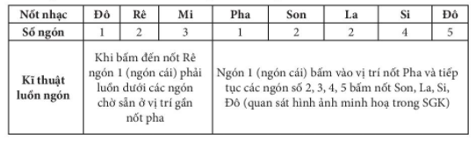  - Hướng dấn HS tay phải thực hành bấm luồn ngón trên bàn phím  - Bước 2: Thực hành bấm kết hợp thổi Nhắc HS lấy hơi, thổi nhẹ nhàng 1 nốt Rê  - HS trả lời câu hỏi  - Học sinh lắng nghe hướng dẫn của thầy giáo và làm theo  - Các nhóm hỗ trợ nhau tự luyện tập và kiểm tra chéo  - GV quan sát, sửa lỗi cho từng cá nhân học sinh chưa làm đúng. | - Luyện bấm nốt Rê 2 (Recorder)  hoặc thực hành kĩ thuật vắt ngón (kèn phím)  - Recorder: Thực hành bấm nốt  Rê 2  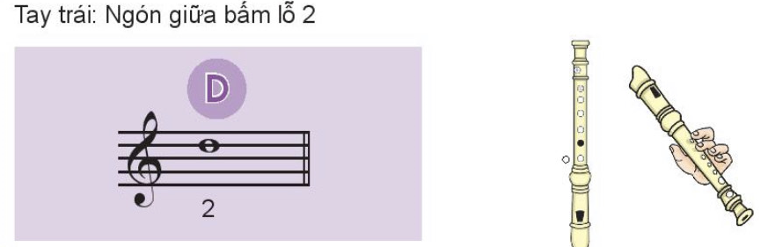  - Kèn phím: Luyện gam Đô trưởng với kĩ thuật vắt ngón khi đi xuống.  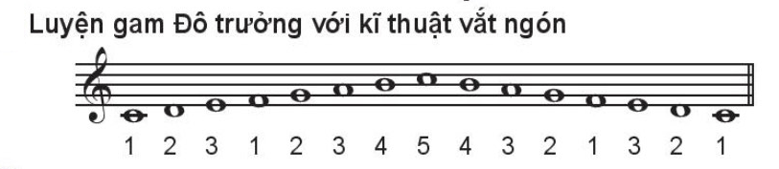

* Kiến thức 2: Thực hành đệm bài hát Mưa rơi bằng recorder và bài TĐN số 1
a. Mục tiêu: HS có thể đệm bài hát Mưa rơi
b. Nội dung: HS thực hành đệm bài hát Mưa rơi bằng recorder
c. Sản phẩm: HS luyện tập tốt và đưa ra được câu trả lời phù hợp với câu hỏi GV
d. Tổ chức thực hiện:
Hoạt động của GV và HS | Nội dung
GV chia bè của recorder thành 3 nét nhạc: Nét nhạc 1: ô nhịp 1,2,3,4 Nét nhạc 1; ô nhịp 6,7, Nét nhạc 3: ô nhịp 8,9. GV thổi mẫu từng nét nhạc. Bắt nhịp để HS thổi nhắc lại  - GV hướng dẫn hs luyện tập và ứng dụng đệm cho bài hát Mưa rơi  - GV chia nhóm HS thành 2 nhóm và thực hành tập hòa tấu hát và thổi recorder  + Bước 1:  - GV thổi mẫu từng mô típ (phân chia bằng dấu lặng đen ở bái luyện mẫu âm của recorder hoặc sau nốt đen chấm đôi hay lặng đem trong. bài thực hành - trích đoạn bài đọc nhạc số 1 của kèn phím) và bắt nhịp để HS thổi nhắc lại.)  - HS luyện tập mỗi nét nhạc 4, 5 làn.  + Bước 2  - Chia lớp thành 2 nhóm: Nhóm 1 hát, nhóm 2 ghép thổi phần đệm của recorder vừa luyện tập đệm cho nhóm 1.  - GV sử dụng máy đánh nhịp, giúp HS giữ đều nhịp và thổi đều nhau.  - Bắt nhịp cả lớp đọc lại Bài đọc nhạc số 1.  + Bước 1: Hướng dẫn HS luyện tay phải giai điệu bài đọc nhạc số 1 với kĩ thuật luốn và vắt ngón (chia nhỏ luyện mỗi lần 4 ô nhịp).  + Bước 2: Hướng dẫn ghép thổi và bấm giai điệu bài TĐN số 1.  - Quan sát, sửa sai cho HS. Phân công một vài HS làm tốt trong lớp giúp đỡ sửa cho bạn.  - GV bắt nhịp để HS thổi cả bài với máy đánh nhịp, sau đó ghép với nhạc đệm. | - 2. Thực hành đệm bài hát Mưa rơi và Luyện trích đoạn bài TĐN số 1  - a. Recorder  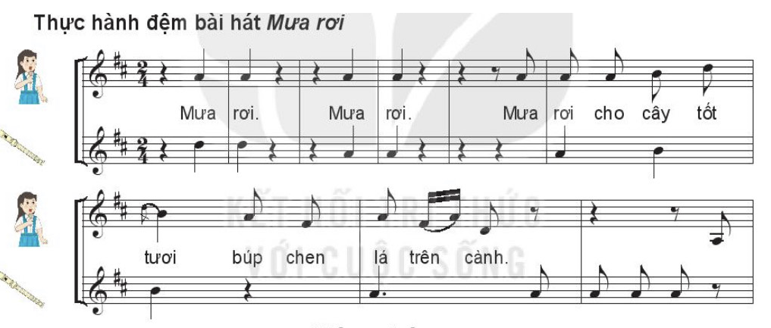  b. Kèn phím  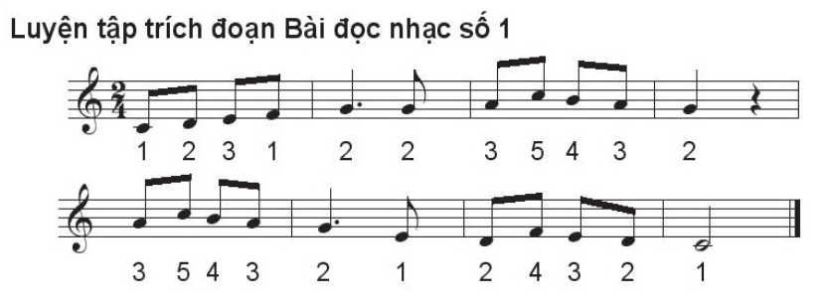
- Hoạt động 3: Luyện tập
- Hoạt động 4: Vận dụng
*Hướng dẫn tự học.
- GV tổng kết nội dung đã học và khen ngợi học sinh đã chăm chỉ thực hành luyện tập. Động viên, khuyến khích HS thường xuyên luyện tập và có thể áp dụng vào tập luyện bài đọc nhạc trong SGK.
- Chuẩn bị bài mới:
Các nhóm ôn luyện các nội dung đã học trong chủ đề 6 trình bày, biểu diễn vào tiết học tới Vận dụng - Sáng tạo
- Suy nghĩ ý tưởng và làm một nhạc cụ từ vật liệu đã qua sử dụng để giới thiệu vào tiết học sau

Ngày soạn: …………
Ngày dạy: …………
TIẾT 26

VẬN DỤNG - SÁNG TẠO

(ÔN TẬP GIỮA HK2)

I. MỤC TIÊU
1. Kiến thức:
- Ôn lại kiến thức của 2 bài hát và Bài đọc nhạc số 4
2. Năng lực:
- Năng lực chung: năng lực thể hiện âm nhạc, cảm thụ và hiểu biết âm nhạc
- Năng lực đặc thù:
+ Học sinh biết vận dụng các nội dung của chủ đề vào thể hiện các năng lực âm nhạc và các phẩm chất theo nội dung và yêu cầu của chủ đề.
3. Phẩm chất:
- Giáo dục học sinh tính chăm chỉ, ý thức trách nhiệm và bạn bè trong các hoạt động của bài học.
- Giáo dục HS ý thức trách nhiệm, chăm chỉ thông qua nội dung và các hoạt động học tập.
II. THIẾT BỊ DẠY HỌC VÀ HỌC LIỆU
1. Giáo viên: SGV, đàn phím điện tử, nhạc cụ gõ, phương tiện nghe – nhìn và các tư liệu file âm thanh phục vụ cho tiết dạy.
2. Học sinh: SGK Âm nhạc 6, nhạc cụ gõ. Tìm hiểu thông tin phục vụ cho bài học.
III. TIẾN TRÌNH DẠY HỌC
1. Hoạt động 1: Khởi động (mở đầu).
2. Hoạt động 2: Hình thành kiến thức mới
- Bài học trước
3. Hoạt động 3: Luyện tập - vận dụng.
a. Mục tiêu: Giúp học sinh vận dụng các kiến thức đã học để tham gia vào các hoạt động thực hành trên lớp
b. Nội dung: Học sinh nghe theo hướng dẫn của giáo viên để biểu diễn bài hát “ Chỉ có một trên đời” và hoạt động làm nhạc cụ từ vật liệu đã qua sử dụng
c. Sản phẩm: Học sinh tham gia luyện tập một cách vui vẻ
d. Tổ chức thực hiện:
1. Đọc nét nhạc sau và chỉ khoảng cách cung và nửa cung giữa 2 nốt
- HS quan sát nét nhạc trong SGK, chỉ ra khoảng cách cung và nửa cung.
1. Biểu diễn bài hát Chỉ có một trên đời theo nhóm
- Các nhóm HS biếu diễn bài hát Chỉ có một trên đời theo các hình thức tự chọn:
+ Hát có lĩnh xướng và hoà giọng.
+ Hát kết hợp vận động phụ hoạ.
- GV hướng dẫn HS tự đánh giá và đánh giá lẫn nhau.
- GV nhận xét, đánh giá phần trình bày của các nhóm. tuyên dương cá nhân/ nhóm có phần trình bày tốt.
2. Làm nhạc cụ từ vật liệu đã qua sử dụng
- GV tổ chức HS trình bày, chia sẻ ý tưởng sáng tạo và cách làm các nhạc cụ: HS giới thiệu sản phẩm nhạc cụ tiết tấu do nhóm mình làm (chất liệu, vật liệu, cấu tạo, cách làm, cách chơi,....).
- GV nhận xét, động viên và tổ chức các nhóm HS vận dụng các nhạc cụ đã làm để biểu diễn bài hát.
*Gợi ý cách làm nhạc cụ tiết tấu bằng vỏ dừa:
- Vật liệu và dụng cụ: nửa vỏ quả dừa đã cắt, sơn màu, cọ vẽ
- Cách làm và sử dụng: Dùng sơn và cọ vẽ trang trí lên vỏ dừa theo ý thích Dùng 2 mặt vỏ dừa sau khi được trang trí gõ vào nhau tạo ra âm thanh.
- GV hướng dẫn hs ôn tập lại các nội dung đã học ở 2 mạch nội dung hát và đọc nhạc ở đầu HK2 đến nay. Luyện tập kỹ cho phần kiểm tra giữa kỳ 2.
*Hướng dẫn tự học.
- HS nêu cảm nhận về ý nghĩa nội dung của toàn bộ chủ đề 6.
- GV cùng HS chốt lại các nội dung và yêu cầu cần đạt.
- GV động viên HS về tự tập luyện thêm những nội dung thực hiện còn chưa tốt.
Chuẩn bị bài mới
- HS đọc và tìm hiểu các nội dung bài tiếp theo, trả lời các câu hỏi:
- Ôn tập kỹ chuẩn bị cho phần kiểm tra giữa HK2
- Sau kiểm tra. Tìm hiểu xuất xứ của bài hát Hãy để mặt trời luôn chiếu sáng
Kết thúc bài

